班级  Klass | Kinesiska för barn | 教室  Klassrum | A206
老师  Laoshi | Zhang Laoshi | 电话  Mobil | 0728727188
邮箱地址  E-mail | sunny.zhang.qing@gmail.com | 上课日期  Datum | 2016-12-03

Mål: Lära kapital 6你家有几口人? Hur många är ni i din familj?
Granska capital 5.

Material:
Lärobok och Youtube
Tidsplan:3 lektioner

上课内容 lektionsinnehåll

第一课时: ＫＬ 9:45 －10:30

- Granska kapital 5. Läsa ord
1、住在
我住在瑞典。
你住在太阳上吗？
你住在月亮上吗？

2、哪儿
你住在哪儿？
你去哪儿？
我去北京。

3、中国
中国大 瑞典小。
中国人很多。
小明是中国人，Tommy是瑞典人。

4、北京
我来自北京，你来自斯德哥尔摩。

2 Gissa och skriva ord 4 gångar.
住、在、哪、儿、中、北、国、这
第二课时: ＫＬ 10:55 －11:20

1） Fråga vajer barn 你家有几口人（Hur många är ni i din familj)
Alla barn svarar på kinesiska. Barn försöker använda 爸爸、妈妈、姐姐、哥哥、弟弟、妹妹、爷爷、奶奶、外公、外婆、和我。
2） Gissa vem är det
3)Läsa nya ord
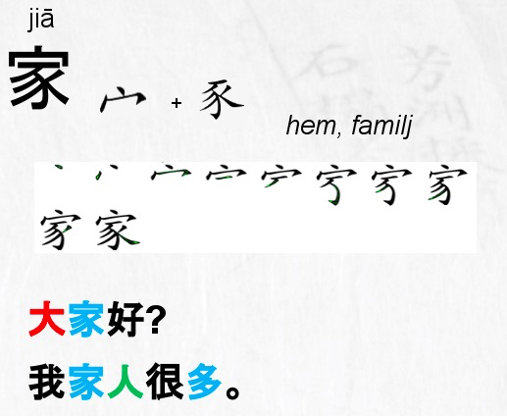

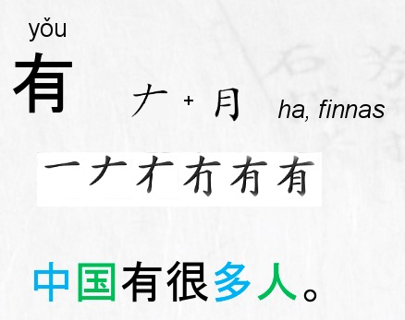
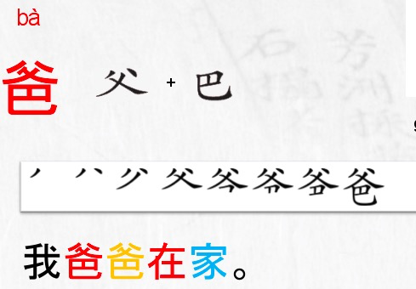
Skriva ord 4 gångar .
第三课时: K L 11:40 -12:15

1)Lära nya dialoger

P52
2) Göra nya dialoger och prata i par.
3） Spela ord spela kort tissammas
4）Titta på filmen 巧虎识字
https://www.youtube.com/watch?v=rhBlfXm3CPs

Hemläxa:
Läsa P52 och skicka meddelande till mig.

上课学生
学生姓名 | 本周是否到课
Necole | N
Linn | J
David Zhou | J
Oliver | J
Harda | Y
Mina | N
Fei Fei | J
Nils | J
Carl | J

